
bimi媽咪製作於2008.07.31

故事是寶貝認識世界並培養好習慣好觀念的重要橋梁~
這次，芊芊滿兩週歲的生日禮物，我和愛她的把拔決定送她一個
與眾不同的生日禮物，那就是小小故事屋

發起人：爸比……羅英財

講故事時間：晚間20：00~21：00

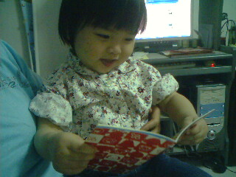



八月份：動物世界
(規畫者：媽咪)

星期一 | 星期二 | 星期三 | 星期四 | 星期五 | 星期六 | 星期日
 |  |  |  |  | 1  媽咪主講 | 2
3  媽咪主講 | 4  爸比主講 | 5  媽咪主講 | 6  爸比主講 | 7  媽咪主講 | 8 | 9
10  媽咪主講 | 11  爸比主講 | 12  媽咪主講 | 13  爸比主講 | 14  媽咪主講 | 15 | 16
17  媽咪主講 | 18  爸比主講 | 19  媽咪主講 | 20  爸比主講 | 21  媽咪主講 | 22 | 23
24  媽咪主講 | 25  爸比主講 | 26  媽咪主講 | 27  爸比主講 | 28  媽咪主講 | 29 | 30

參考書目：

九月份：
(規畫者：爸比)

星期一 | 星期二 | 星期三 | 星期四 | 星期五 | 星期六 | 星期日
1  爸比主講 | 2  媽咪主講 | 3  爸比主講 | 4  媽咪主講 | 5  爸比主講 | 6 | 7
8  爸比主講 | 9  媽咪主講 | 10  爸比主講 | 11  媽咪主講 | 12  爸比主講 | 13 | 14
15  爸比主講 | 16  媽咪主講 | 17  爸比主講 | 18  媽咪主講 | 19  爸比主講 | 20 | 21
22  爸比主講 | 23  媽咪主講 | 24  爸比主講 | 25  媽咪主講 | 26  爸比主講 | 27 | 28
29  爸比主講 | 30  媽咪主講

參考書目：

